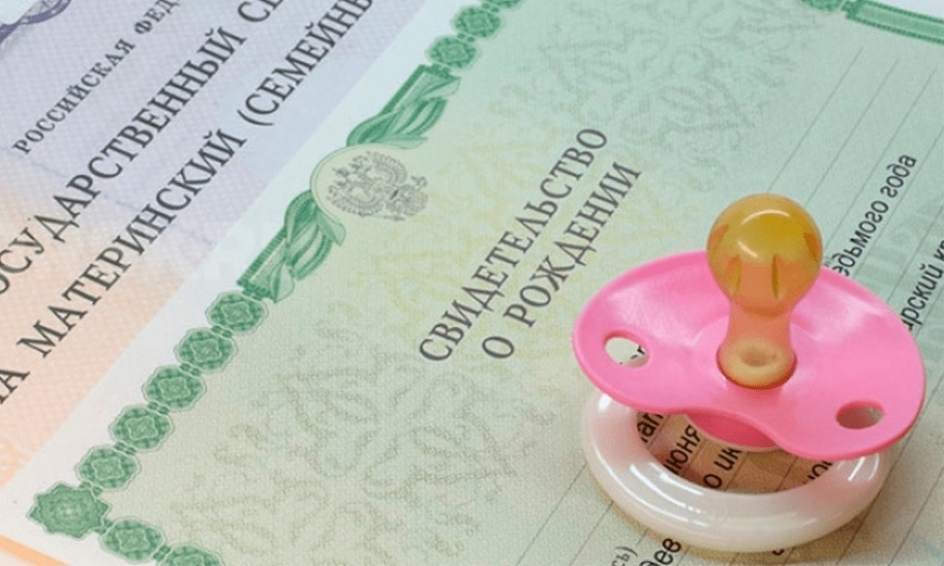

4158 орловских семей получили сертификаты на материнский (семейный) капитал в беззаявительном порядке

Отделение Пенсионного фонда Российской Федерации по Орловской области напоминает, что беззаявительная выдача сертификатов материнского (семейного) капитала действует уже больше года, они начали выдаваться семьям с апреля 2020 года.
С момента действия программы материнского семейного капитала в Орловской области сертификаты были выданы 50280 семьям, из них в беззаявительном порядке − 4158.
Напомним, с 1 января 2021 года сумма материнского (семейного) капитала была проиндексирована на 3,7%. Сегодня его размер составляет 483 881 рублей на первого ребёнка, а при рождении (усыновлении) второго ребёнка капитал увеличится на 155 550 рублей. Для семей, у которых первый ребенок был рожден до 2020 года, а с 2020 года появился или появится второй ребенок, сумма маткапитала составит 639 431 рублей.

